# 使Azure虚拟机可Ping的方法

Kyle Fu 2017/01/09

标签：Azure Ping NSG PIP ILPIP

## 前言

文章[《使用PsPing & PaPing进行TCP端口连通性测试》](https://www.azure.cn/documentation/articles/aog-virtual-network-tcp-psping-paping-connectivity/)中提到，ICMP协议的数据包无法通过Azure的防火墙和负载平衡器，所以不能直接使用Ping来测试Azure中的虚拟机和服务的连通性。实际上，我们仍然能够通过一些特殊设置，使ICMP协议的数据包能够进出Azure中的虚拟机，来完成Ping测试。针对ASM和ARM中的部署，设置方法有所不同，下文中我将分别介绍。

## ASM虚拟机的设置方法

ASM中的虚拟机开放Ping功能的方法就是为其添加ILPIP（Instance-Level Public IP，实例级公共IP）。开启ILPIP后，访问虚拟机的流量不经过云服务和负载均衡器。虚拟机所有的端口都是直接暴露在公网上的，因此也就解开了对ICMP包传递的限制。

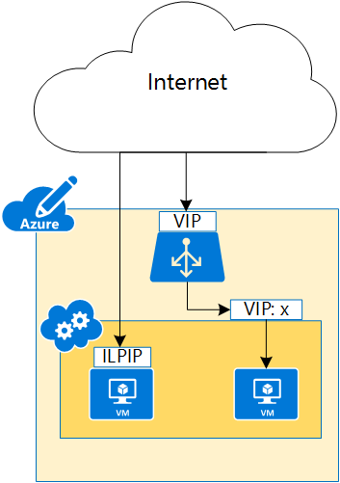

ASM中的虚拟机设置ILPIP的途径有两种。

您可以使用Powershell命令，为虚拟机添加ILPIP。具体步骤请参考：<https://www.azure.cn/documentation/articles/virtual-networks-instance-level-public-ip>

您也可以在Azure门户预览中，通过页面中的选项来开启虚拟机的ILPIP功能。大致步骤是在Azure门户预览中选择**虚拟机（经典）**，紧接着选择要设置ILPIP的虚拟机，然后再选择**IP地址**选项，最后在**实例IP地址**功能中点击**开**，并保存。具体位置见下图。

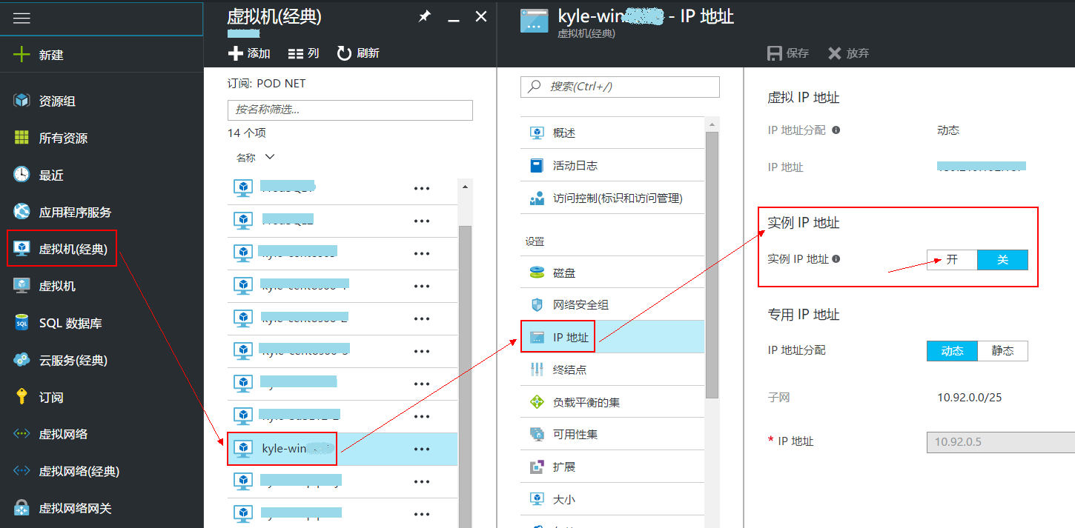

保存并更新需要2~3分钟。完成后重新点击**IP地址**选项，即可在右边看到新设置的实例IP地址。

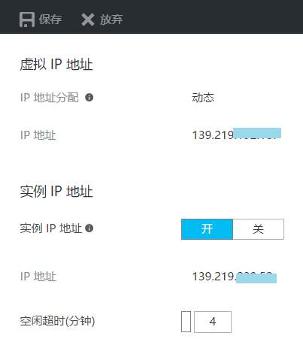

这样设置虽然简便，但是虚拟机的所有端口通过ILPIP直接面向公网，所以有一定的安全隐患。您需要在虚拟机中配置相应的防火墙规则，来增强对虚拟机的安全防护。您也可以参考后文对NSG的相关介绍来配置安全规则。

在默认情况下，每个订阅能够设置5个ILPIP。如果需要更多，您可以与支持人员联系，请求增加ILPIP的配额。当然，我们更推荐部署ARM模式下的虚拟机。ARM模式下每个订阅的每个区域的能获得的公共IP数量更多。详见：<https://www.azure.cn/zh-cn/documentation/articles/azure-subscription-service-limits/#networking-limits>，*网络限制 - Azure Resource Manager*。

## ARM虚拟机的设置方法

要让ARM中的虚拟机可Ping，有两个配置步骤。其一是虚拟机配有公共IP。如果只是从Azure中的虚拟机向外Ping，那么只配置这一步即可。如果需要从外部网络来Ping Azure中的虚拟机，则需要配置虚拟机对应的NSG规则，使其允许ICMP协议包传输。

### 配置公共IP

公共IP可以在Azure预览门户中创建虚拟机时，同时创建。如果创建虚拟机时没有配置公共IP，您也可以在虚拟机创建好以后，再为其添加。

在创建虚拟机的第3步，**配置可选功能**中，可以新建公共IP，或者选择已有并且可用的公共IP。

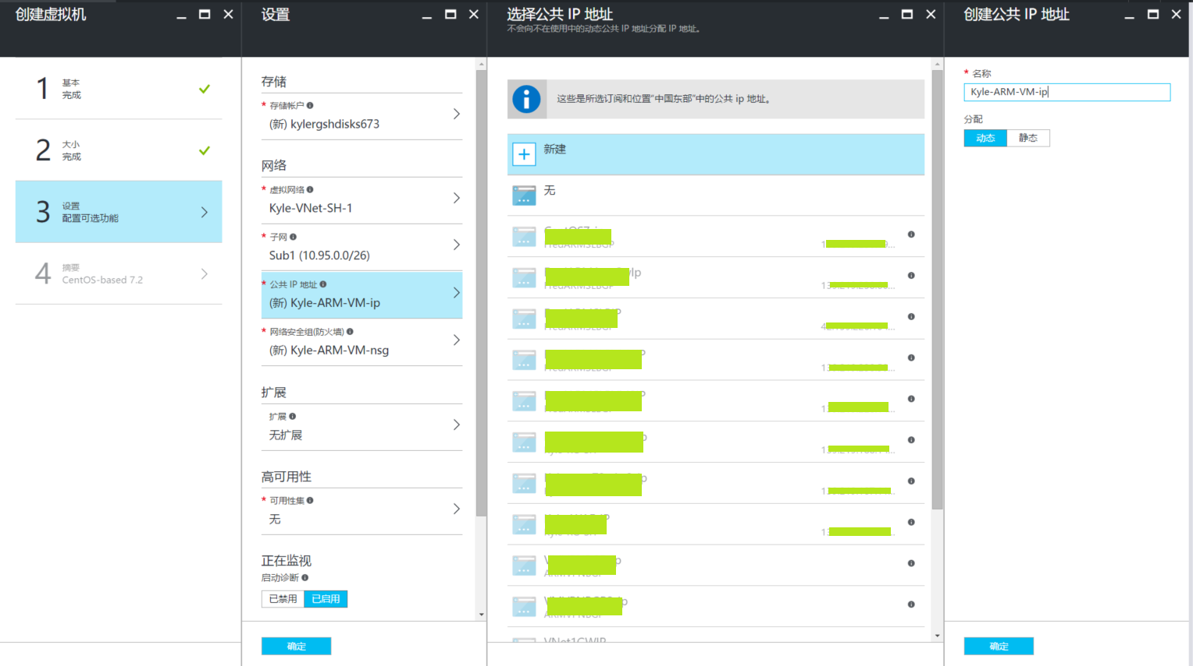

如果虚拟机创建时没有配置公共IP，那么在虚拟机的概述页面中，公共IP地址会显示“-”，如下图：

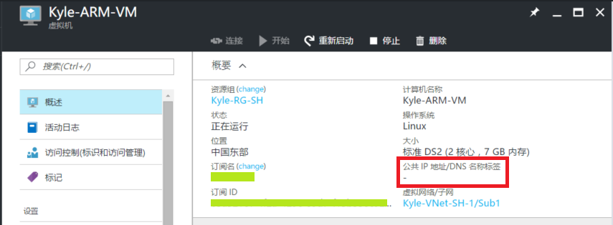

此时，我们可以为其添加公共IP。

在虚拟机视图中，选择**网络接口**，并在右侧选择要配置公共IP的接口。

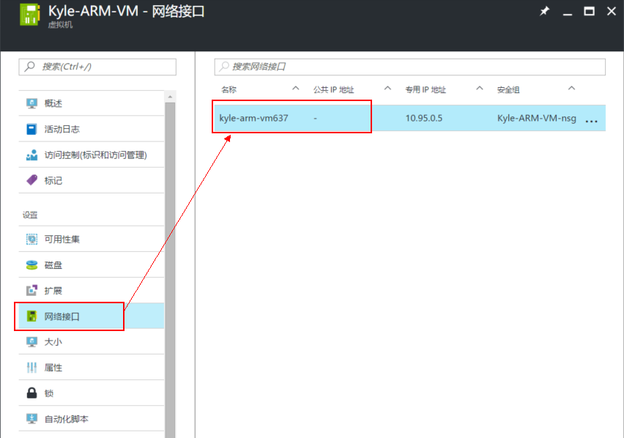

在网络接口视图中，选择**IP配置**，并在右侧选择要求改的IP配置。此时在IP配置的修改页面就能看到**公共IP地址设置**了。

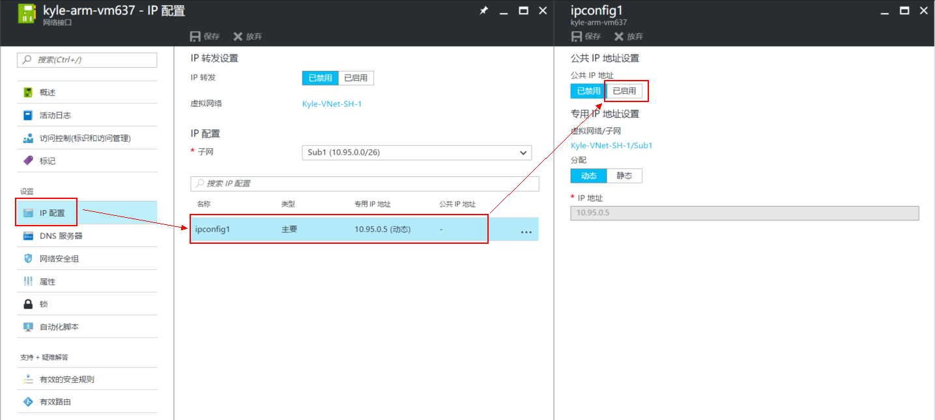

在公共IP地址设置中，点击**已启用**，随后的步骤就与创建虚拟机同时创建公共IP一样了。您可以新建公共IP，或者选择已有并且可用的公共IP。如果是新建，还可以选择公共IP的类型，动态或静态。

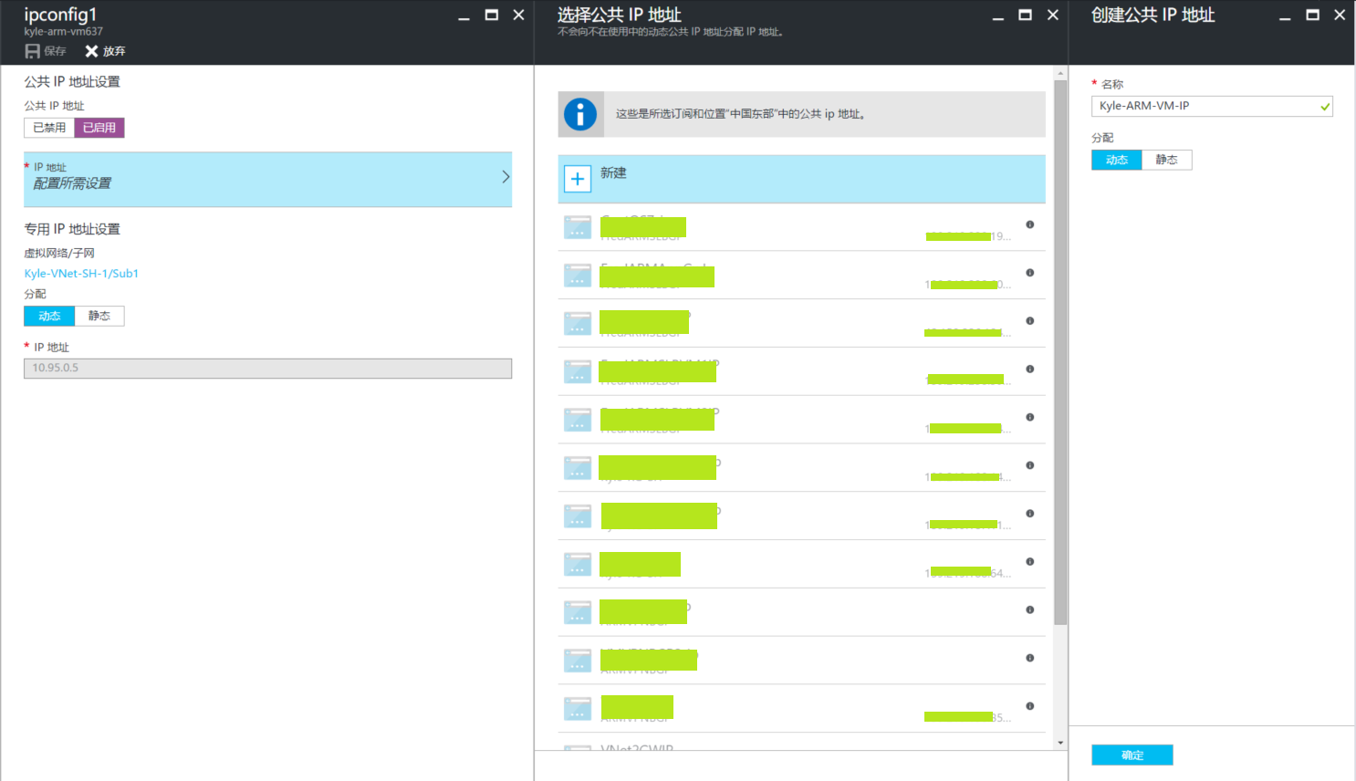

最后点击**确定**，并**保存**，配置公共IP的任务就在Azure的任务队列中运行了。

任务完成后，就能在IP配置中看见获取到的公共IP地址了。

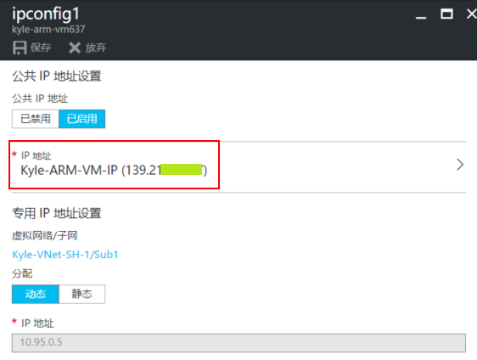

在虚拟机的概述中，也能看到它的身影。

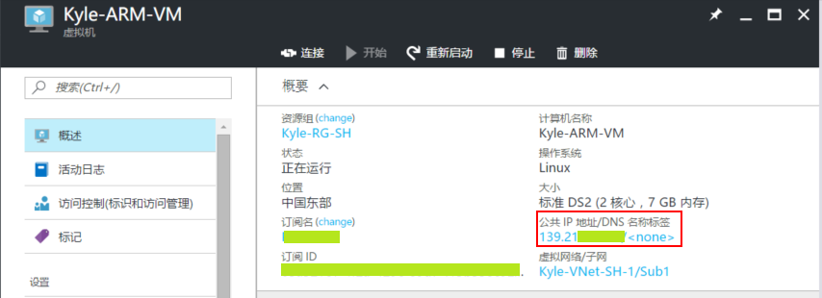

### 配置NSG规则

NSG规则同样可以在创建虚拟机时配置，也可以为已经部署的虚拟机配置。这里用为已部署的虚拟机配置NSG规则为例。

在虚拟机网络接口视图中，选择**网络安全组**，并点击要配置的网络安全组。

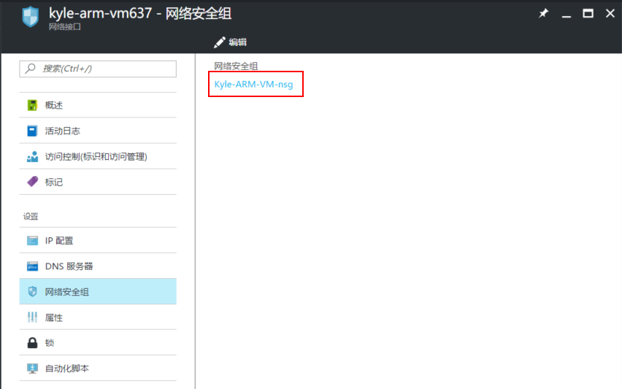

在网络安全组视图中，点击**入站安全规则，**并点击右侧的**添加**。

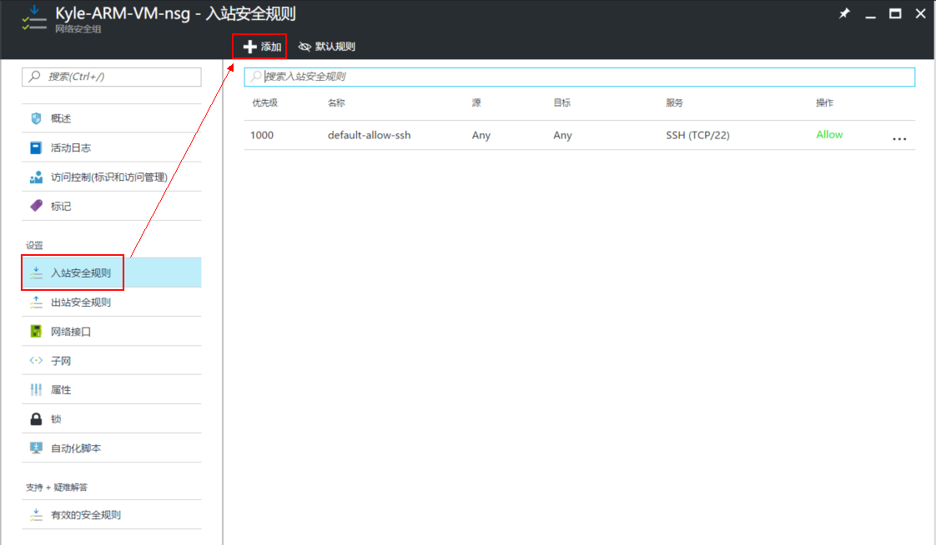

这里我添加了一个名为**AllowAll**，优先级为**4096**（最低优先级），源和协议都是**Any**，端口范围是**\***，操作为**允许**的NSG规则。完成后点击**确定**。

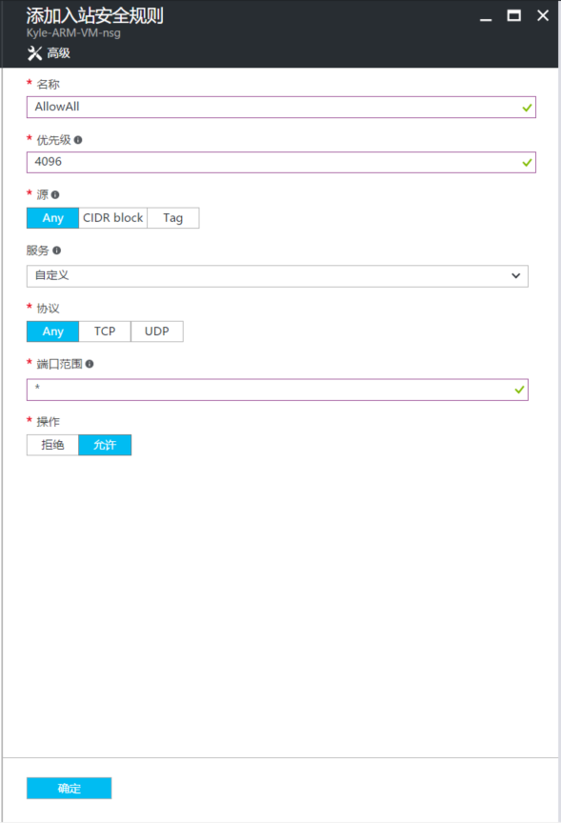

Azure后台任务完成后，我们就能看到这条新添加的规则了。

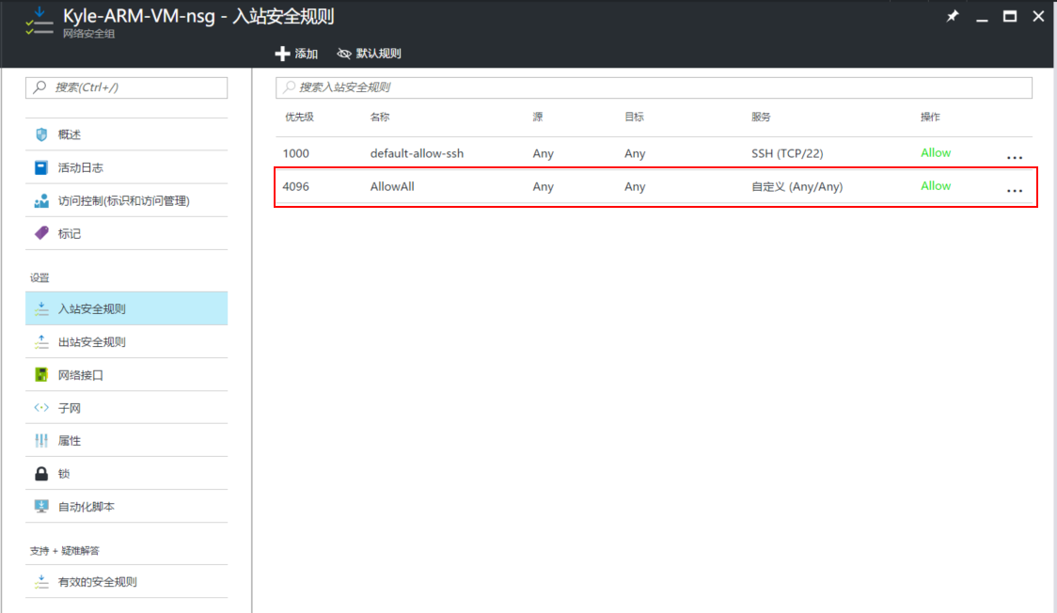

此时，我们就可以用Ping来测试这台虚拟机了。

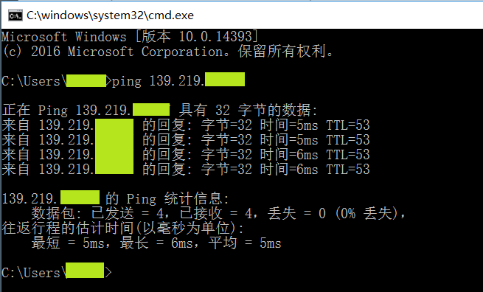

**请注意，这样配置NSG虽然开放了ICMP协议的通信，但是实际上这台虚拟机所有TCP、UDP的端口也都暴露在了公网上，有安全隐患。**

## 更安全的NSG配置

**更安全的做法是**，分别配置两条针对TCP和UDP的DenyAll的规则，优先级采用4094和4095，然后为虚拟网络和Azure负载平衡器分别添加两条AllowAll的规则，优先级采用4092和4093。最后为需要开放的端口配置更高优先级的规则。

这样既开放了需要的端口和ICMP规则，也又避免了其他端口被攻击的危险。如下图所示，我开放了TCP-22端口和ICMP，同时允许虚拟网络和Azure负载平衡器与虚拟机的内部通信，其他所有访问都被NSG规则拒绝。如果还要添加新的端口，新建优先级高于4092的规则就可以了。

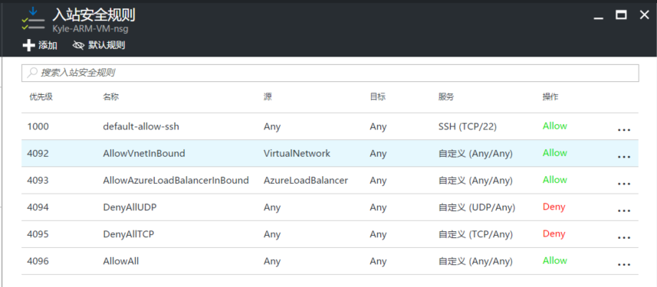

其实虚拟网络和Azure负载平衡器的规则已经在默认规则（点击**默认规则**可以查看）里自动创建了，只不过优先级很低，分别为65000和65001。所以我们需要再为它们创建优先级高于DenyAllTCP和DenyAllUDP的规则。

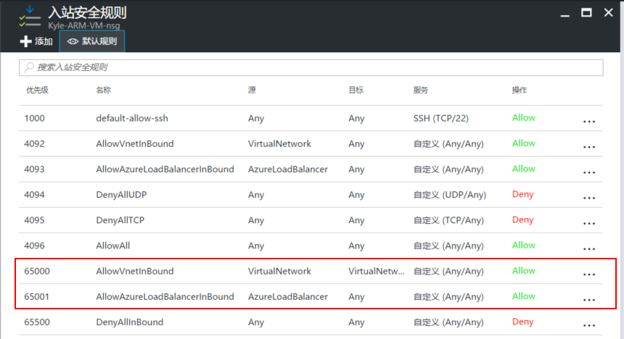

以上介绍的是为虚拟机添加NSG规则。其实虚拟网络子网也可以添加NSG规则，这里不赘述。如果您测试时发现在虚拟机的NSG中配置的规则没有生效，您可以检查一下虚拟网络子网对应的NSG规则是否对其有影响。当然，虚拟机内部通常也有防火墙。例如Windows Server虚拟机，默认入站的ICMP包也是被禁止的，所以在Ping测试虚拟机时，也要检查一下虚拟机内部的防火墙有没有创建对应的规则。